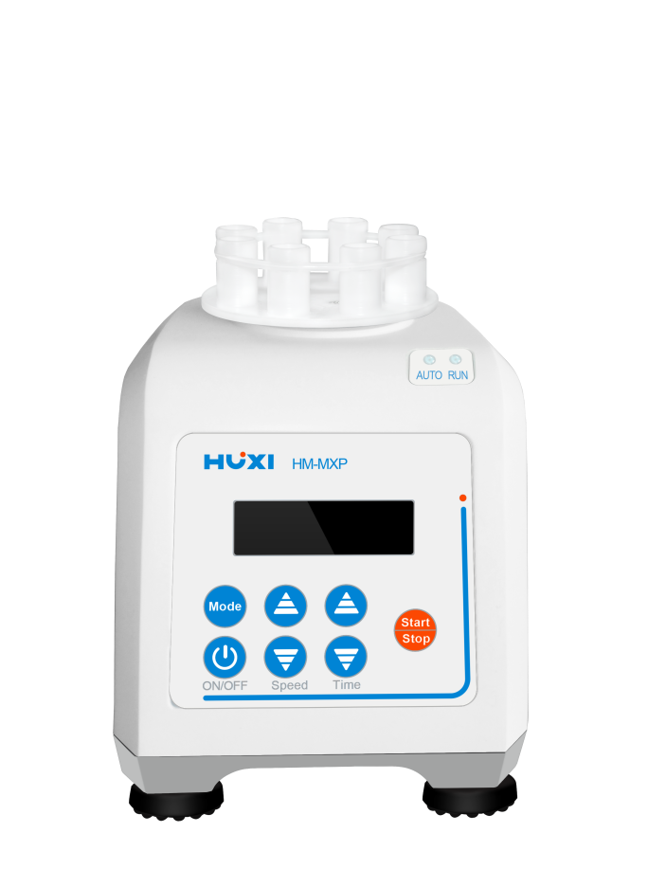
HM-MXP旋涡细胞破碎仪
1、产品应用
HM-MXP细胞破碎仪作用原理是使细胞悬浮与微珠在快速振荡作用下充分混合，微珠之间及微珠与细胞之间相互剪切、碰撞，促使细胞壁破碎，释放内含物，破壁效果达80%以上，非常适用于普通实验室的研究工作。

2、产品特点
- 设备要求低、操作简便易行；
- 同时可处理多个样本；
- 易于保持基因组的完整性；
- 利于下游纯化；
- 可以有效解决不同细胞由于其结构、数量等原因细胞破碎带来的困难：
①革兰氏阳性细胞壁主要由肽聚糖和酸性多糖构成，各类酵母菌、真菌细胞壁主要由多糖和蛋白质构成，其致密的网状结构均不易破碎;
②部分样品取样困难，数量有限;
③不恰当的破壁方式可能会导致基因组断裂，影响后续试验。

3、技术参数
型号 | HM-MXP
货号 | 1019020001
功能 | 酵母，细菌，藻类等细胞破碎
运行方式 | 连续运转
振荡方式 | 圆周运动
圆周直径 | 4mm
转速范围 | 100~2800rpm
转速显示 | LCD
定时范围 | 0-99h59min
底座材质 | 锌合金
适用容量 | 8*2ml
电压 | 200-240V/100-120V（选配）
频率 | 50-60Hz
电机输入功率 | 60W
电机输出功率 | 11W
外形尺寸 | 165*130*140mm
包装尺寸 | 250*220*190mm
净重 | 2kg
毛重 | 2.6kg
允许环境温度 | 5-40℃
允许相对温度 | 80%

